Lab 3

Bài làm trên lớp:
Folder Samba bên Windows 10
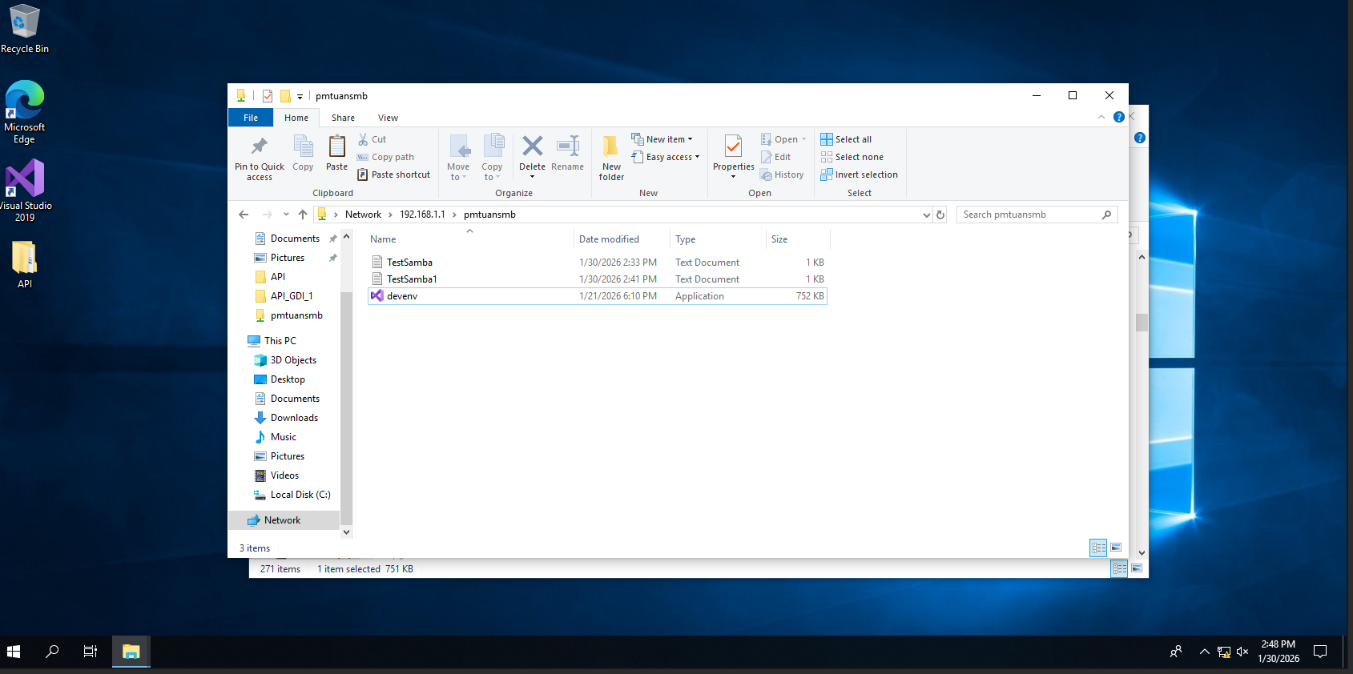
Folder Samba bên CentOS 7
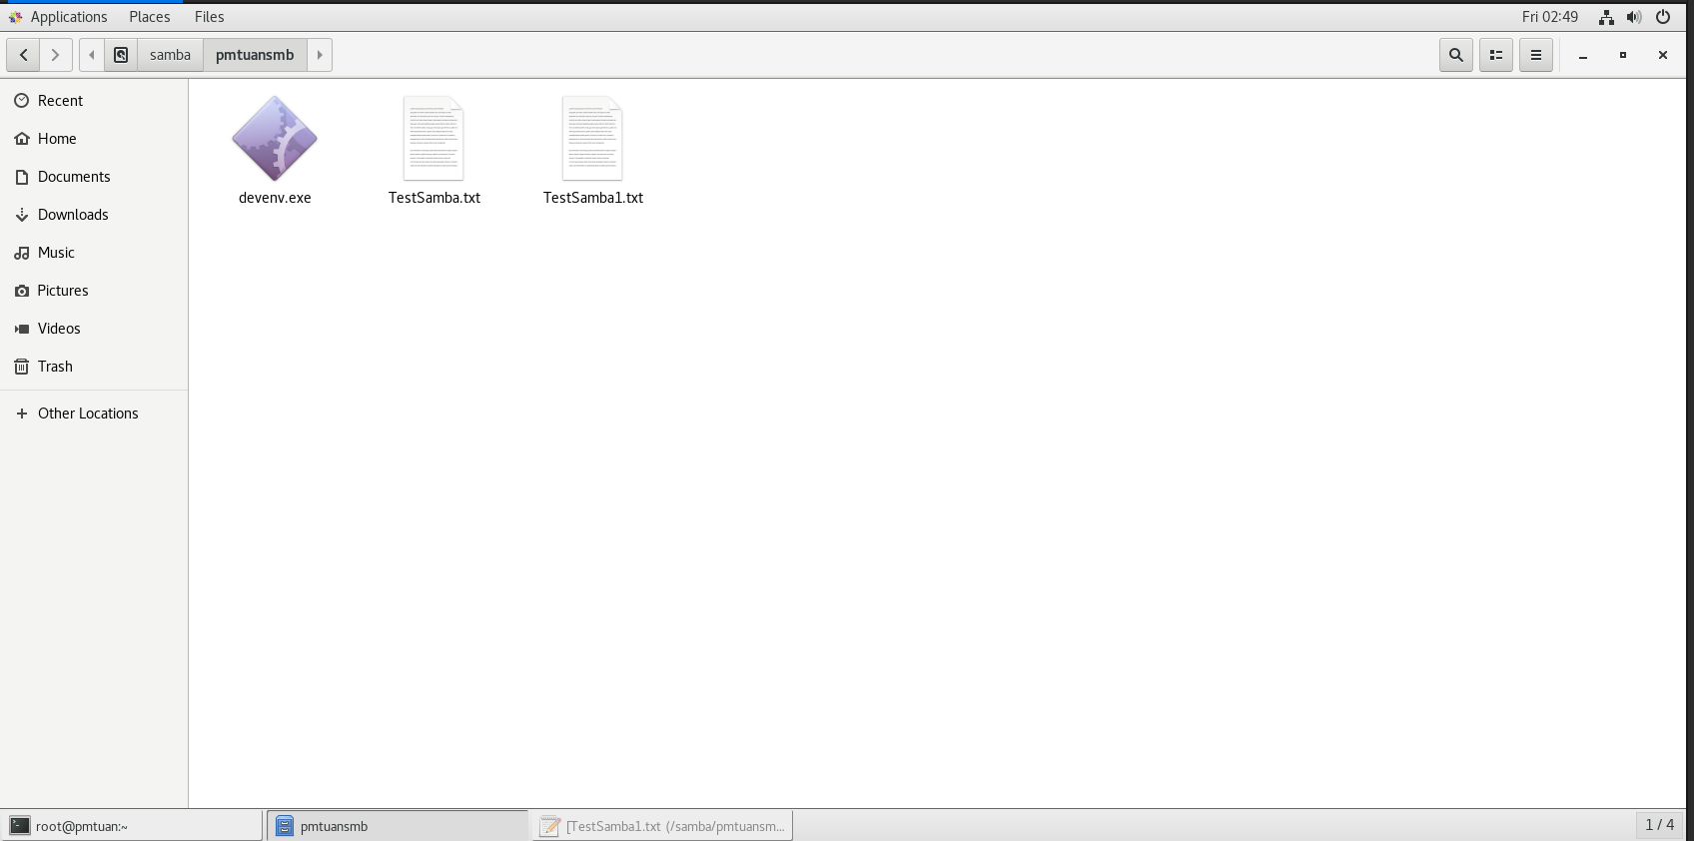
Bài tập tự làm sau khi quay lại snapshot lúc mới tạo máy ảo
Folder Samba bên CentOS 7
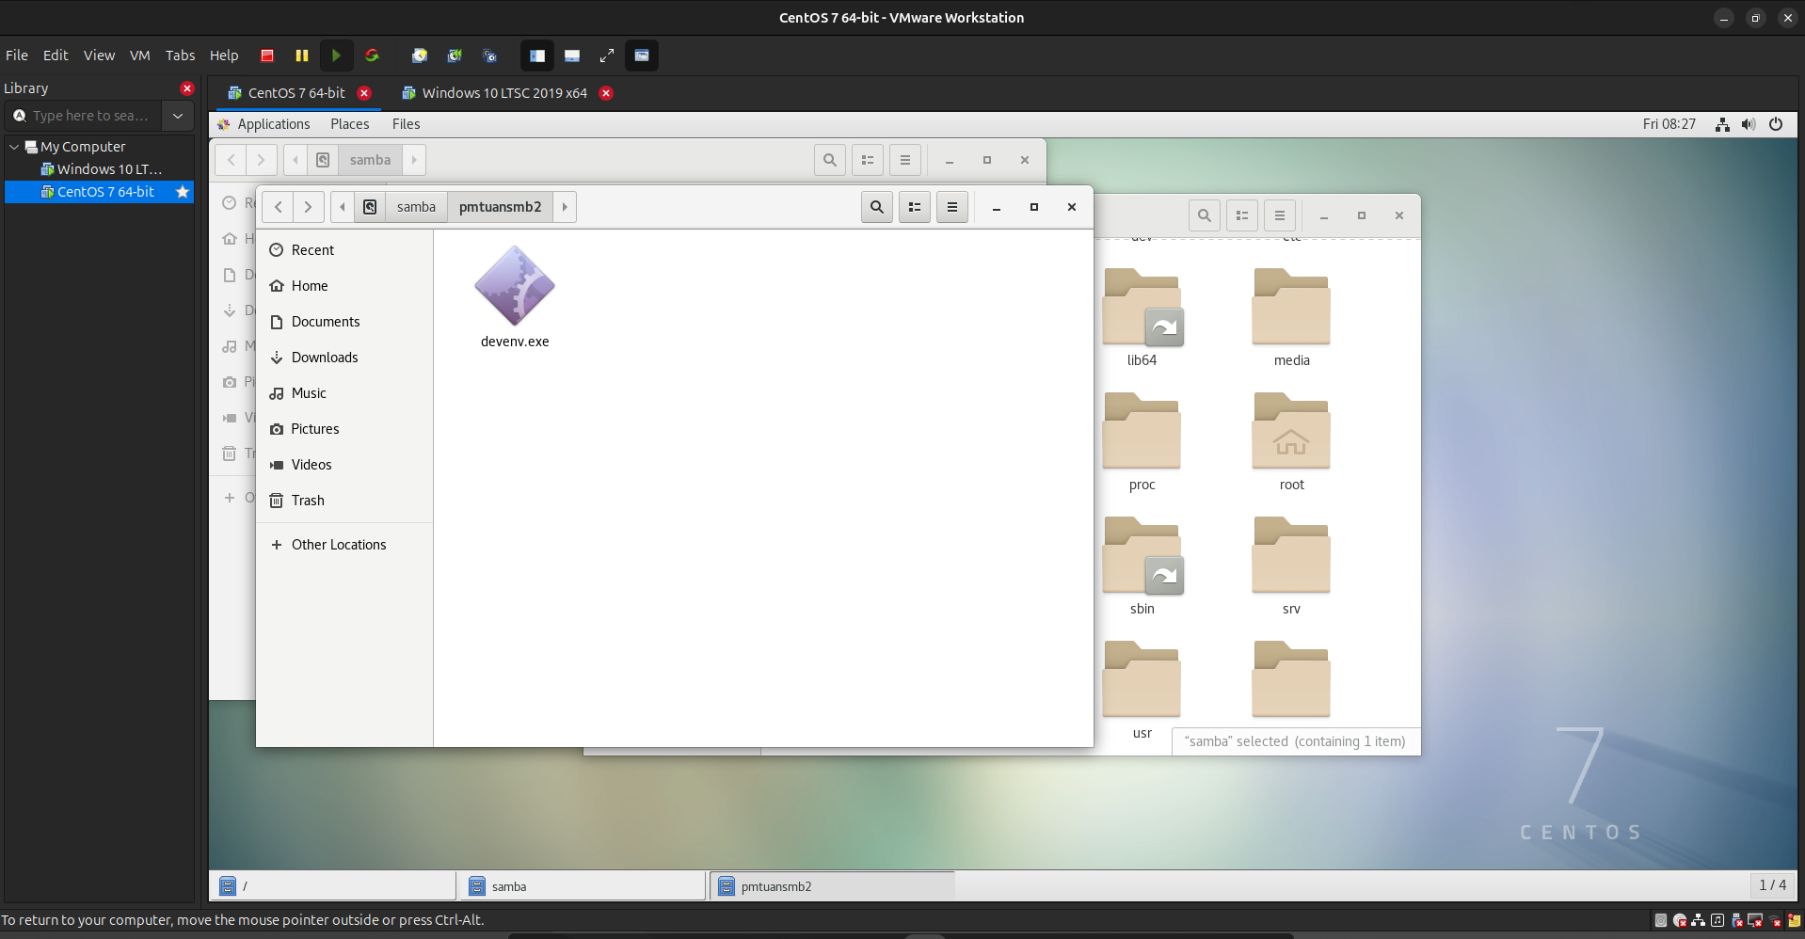
Folder Samba bên Windows 10
